UML DESIGN DOCUMENT
SIMBAH (Sistem Informasi Manajemen Sampah)
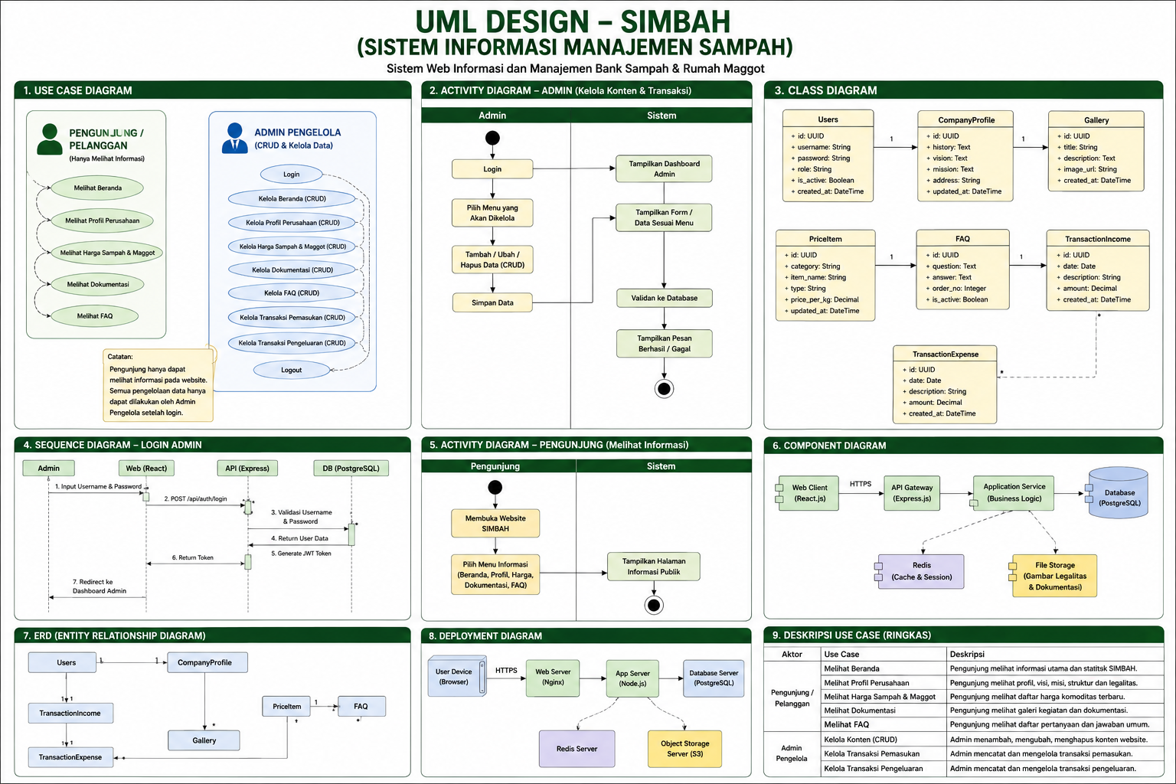

1. INFORMASI DASAR SISTEM
1.1 Deskripsi Sistem
SIMBAH (Sistem Informasi Manajemen Sampah) merupakan platform berbasis web yang dirancang untuk mendukung pengelolaan operasional Bank Sampah dan Rumah Maggot secara digital. Sistem menyediakan portal informasi publik bagi masyarakat serta dashboard administrasi untuk pengelolaan data, dokumentasi, harga komoditas, dan transaksi keuangan.
Sistem dibangun menggunakan pendekatan arsitektur three-tier yang memisahkan lapisan presentasi, logika bisnis, dan penyimpanan data sehingga mudah dikembangkan, aman, dan scalable.
Nama Sistem
SIMBAH (Sistem Informasi Manajemen Sampah)
Jenis Sistem
Web Based Information System
Target Pengguna
- Pengunjung / Pelanggan
- Admin Pengelola
Ruang Lingkup
Sistem mencakup:
- Informasi profil perusahaan
- Informasi harga sampah
- Informasi harga maggot
- Dokumentasi kegiatan
- Frequently Asked Questions (FAQ)
- Manajemen transaksi pemasukan
- Manajemen transaksi pengeluaran
1.2 Teknologi Sistem
Frontend Layer
Framework:
React.js
Fungsi:
- User Interface
- Dashboard Admin
- Portal Informasi Publik
Backend Layer
Framework:
Express.js (Node.js)
Fungsi:
- API Service
- Business Logic
- Authentication
- Data Validation
Database Layer
Database:
PostgreSQL
Fungsi:
- Penyimpanan Data Master
- Penyimpanan Data Transaksi
- Audit Data
Supporting Service
Redis
Fungsi:
- Session Management
- Caching
Object Storage
Fungsi:
- Penyimpanan Gambar Dokumentasi
- Penyimpanan Berkas Legalitas
2. AKTOR DAN HAK AKSES SISTEM
2.1 Pengunjung / Pelanggan
Pengunjung merupakan pengguna umum yang tidak memerlukan autentikasi.
Hak akses:
- Melihat Beranda
- Melihat Profil Perusahaan
- Melihat Harga Sampah
- Melihat Harga Maggot
- Melihat Dokumentasi
- Melihat FAQ
2.2 Admin Pengelola
Admin merupakan pengguna yang memiliki hak akses penuh terhadap sistem.
Hak akses:
- Login
- Kelola Profil Perusahaan
- Kelola Harga Sampah
- Kelola Harga Maggot
- Kelola Dokumentasi
- Kelola FAQ
- Kelola Transaksi Pemasukan
- Kelola Transaksi Pengeluaran
- Logout
3. USE CASE DESIGN
UC-01 Melihat Beranda
Aktor
Pengunjung
Tujuan
Menampilkan informasi utama SIMBAH.
Preconditions
- Website dapat diakses.
Main Flow
- Pengunjung membuka website.
- Sistem memuat halaman beranda.
- Sistem menampilkan informasi utama.
Postconditions
- Informasi beranda berhasil ditampilkan.
UC-02 Melihat Profil Perusahaan
Aktor
Pengunjung
Tujuan
Menampilkan profil organisasi pengelola.
Main Flow
- Pengunjung memilih menu Profil.
- Sistem mengambil data profil.
- Sistem menampilkan:
  - Sejarah
  - Visi
  - Misi
  - Alamat
Postconditions
- Data profil berhasil ditampilkan.
UC-03 Kelola Harga Sampah dan Maggot
Aktor
Admin
Tujuan
Mengelola daftar harga komoditas.
Preconditions
- Admin telah login.
Main Flow
- Admin membuka menu Harga.
- Sistem menampilkan daftar harga.
- Admin menambah data baru.
- Admin menyimpan data.
- Sistem melakukan validasi.
- Sistem menyimpan data ke database.
Alternative Flow
5a. Validasi gagal.
5b. Sistem menampilkan pesan error.
Postconditions
- Harga berhasil diperbarui.
UC-04 Kelola Dokumentasi
Aktor
Admin
Tujuan
Mengelola galeri kegiatan.
Main Flow
- Admin membuka menu Dokumentasi.
- Admin mengunggah foto.
- Sistem menyimpan file.
- Sistem membuat metadata galeri.
- Sistem menampilkan notifikasi sukses.
Postconditions
- Dokumentasi berhasil tersimpan.
UC-05 Kelola FAQ
Aktor
Admin
Tujuan
Mengelola pusat bantuan pengguna.
Main Flow
- Admin membuka menu FAQ.
- Admin melakukan CRUD FAQ.
- Sistem menyimpan perubahan.
Postconditions
- FAQ berhasil diperbarui.
UC-06 Kelola Transaksi Pemasukan
Aktor
Admin
Tujuan
Mencatat pemasukan operasional.
Main Flow
- Admin membuka menu pemasukan.
- Mengisi data transaksi.
- Menyimpan transaksi.
- Sistem melakukan validasi.
- Sistem menyimpan ke database.
Postconditions
- Transaksi pemasukan tercatat.
UC-07 Kelola Transaksi Pengeluaran
Aktor
Admin
Tujuan
Mencatat pengeluaran operasional.
Main Flow
- Admin membuka menu pengeluaran.
- Mengisi data transaksi.
- Menyimpan transaksi.
- Sistem melakukan validasi.
- Sistem menyimpan ke database.
Postconditions
- Transaksi pengeluaran tercatat.
4. ACTIVITY DESIGN
4.1 Activity Diagram Admin
Start
↓
Login
↓
Pilih Menu
↓
Input Data
↓
Validasi Sistem
↓
Simpan ke Database
↓
Tampilkan Notifikasi
↓
End
4.2 Activity Diagram Pengunjung
Start
↓
Buka Website
↓
Pilih Informasi
↓
Sistem Mengambil Data
↓
Tampilkan Informasi
↓
End
5. SEQUENCE DESIGN
Login Admin
Actor
Admin
Objects
- React Client
- Express API
- PostgreSQL Database
Sequence
- Admin memasukkan username dan password.
- React mengirim request login.
- API menerima request.
- API memvalidasi data pengguna.
- Database mengembalikan hasil validasi.
- API menghasilkan JWT Token.
- Token dikirim ke frontend.
- Frontend mengarahkan ke Dashboard.
6. CLASS DESIGN
Users
Atribut:
- id : UUID
- username : String
- password : String
- role : String
- is_active : Boolean
- created_at : DateTime
Method:
- login()
- logout()
- updateProfile()
CompanyProfile
Atribut:
- id : UUID
- history : Text
- vision : Text
- mission : Text
- address : String
- updated_at : DateTime
Method:
- create()
- update()
- getProfile()
Gallery
Atribut:
- id : UUID
- title : String
- description : Text
- image_url : String
- created_at : DateTime
Method:
- uploadImage()
- updateImage()
- deleteImage()
PriceItem
Atribut:
- id : UUID
- category : String
- item_name : String
- type : String
- price_per_kg : Decimal
- updated_at : DateTime
Method:
- createPrice()
- updatePrice()
- deletePrice()
FAQ
Atribut:
- id : UUID
- question : Text
- answer : Text
- order_no : Integer
- is_active : Boolean
Method:
- createFAQ()
- updateFAQ()
- deleteFAQ()
TransactionIncome
Atribut:
- id : UUID
- date : Date
- description : String
- amount : Decimal
- created_at : DateTime
Method:
- createTransaction()
- updateTransaction()
TransactionExpense
Atribut:
- id : UUID
- date : Date
- description : String
- amount : Decimal
- created_at : DateTime
Method:
- createTransaction()
- updateTransaction()
7. COMPONENT DESIGN
Web Client (React.js)
Tanggung Jawab:
- Menampilkan UI
- Mengelola State
- Memanggil API
API Gateway (Express.js)
Tanggung Jawab:
- Routing
- Authentication
- Middleware
Application Service
Tanggung Jawab:
- Business Logic
- Validation
- CRUD Process
Database (PostgreSQL)
Tanggung Jawab:
- Data Persistence
- Transaction Management
Redis
Tanggung Jawab:
- Session Management
- Cache Layer
File Storage
Tanggung Jawab:
- Penyimpanan gambar dokumentasi
- Penyimpanan dokumen legalitas
8. DEPLOYMENT DESIGN
User Browser
↓
HTTPS
↓
Nginx Reverse Proxy
↓
Node.js Application Server
↓
PostgreSQL Database Server
Supporting Services:
- Redis Server
- Object Storage (MinIO / S3)
9. DATABASE DESIGN
users
id : UUID (PK)
username : VARCHAR(100)
password : VARCHAR(255)
role : VARCHAR(50)
is_active : BOOLEAN
created_at : TIMESTAMP
company_profile
id : UUID (PK)
history : TEXT
vision : TEXT
mission : TEXT
address : TEXT
updated_at : TIMESTAMP
gallery
id : UUID (PK)
title : VARCHAR(255)
description : TEXT
image_url : TEXT
created_at : TIMESTAMP
price_items
id : UUID (PK)
category : VARCHAR(100)
item_name : VARCHAR(100)
type : VARCHAR(50)
price_per_kg : DECIMAL(12,2)
updated_at : TIMESTAMP
faq
id : UUID (PK)
question : TEXT
answer : TEXT
order_no : INTEGER
is_active : BOOLEAN
transaction_income
id : UUID (PK)
date : DATE
description : TEXT
amount : DECIMAL(15,2)
created_at : TIMESTAMP
transaction_expense
id : UUID (PK)
date : DATE
description : TEXT
amount : DECIMAL(15,2)
created_at : TIMESTAMP
10. BUSINESS FLOW SISTEM
PENGUNJUNG
Buka Website
↓
Pilih Menu Informasi
↓
Sistem Mengambil Data
↓
Tampilkan Informasi
↓
Selesai
ADMIN
Login
↓
Dashboard
↓
Kelola Data
↓
Validasi
↓
Simpan Database
↓
Notifikasi Berhasil
↓
Selesai
11. KESIMPULAN
Desain UML SIMBAH menggambarkan sistem informasi pengelolaan Bank Sampah dan Rumah Maggot yang terdiri dari modul informasi publik dan modul administrasi. Arsitektur yang digunakan memisahkan frontend React.js, backend Express.js, dan database PostgreSQL sehingga sistem mudah dikembangkan, aman, serta mendukung kebutuhan operasional pengelolaan sampah berbasis digital.

